Posti- ja logistiikka-alan unionin
PAU PÄÄKAUPUNKISEUDUN TOIMIHENKILÖT ry
============================================================
anita.lappalainen@posti.fi 1311 / 21.9.2011
www.pauntoimihenkilot.pau.fi

ENNAKKOTIETO OSASTON SYYSKOKOUKSESTA JA ILMOTTAUTUMINEN TEATTERI-ILTAAN

Osaston sääntömääräinen syyskokous pidetään lauantaina 19.11. klo 12.00–14.30
RAVINTOLA TEKNISKAN SALEILLA Eerikinkatu 2, 00100 HELSINKI.
Samana päivänä samassa korttelissa järjestetään teatteri-ilta.
Bengt Ahlforsin MIES JOKA KIELTÄYTYI KÄYTTÄMÄSTÄ HISSIÄ,
lauantaina 19.11. klo 15.00, Lilla Teatern, Yrjönkatu 30, 00100 HKI.
Lisätietoja löydät Kaupungin teatterin kotisivuilta.
Mies joka kieltäytyi käyttämästä hissiä on Bengt Ahlforsin monologi, joka on varta vasten
kirjoitettu Lasse Pöystille. Ahlfors mainitsee kolme syytä näytelmän syntymiselle:
”Ensimmäinen syy oli vanhempien ihmisten yksinäisyys, toinen työhuoneeni hissi
Eerikinkadulla. Kolmas syy oli Lasse Pöysti”
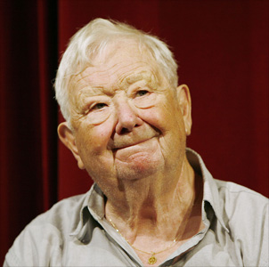

Tilaa lippu sähköpostilla osoitteella laura.merilainen@itella.com
Lipun hinta osaston jäsenille on 12 euroa.
Liput jaetaan varausjärjestyksessä ja lähetetään sinulle kotiosoitteeseen, kun olet maksanut
12 euroa osaston tilille SAMPO 800011-1141324 kuitenkin viimeistään 17.10.
Tiedonanto-osioon laita maksajan nimi.
Terveisin
TOIMIKUNTA
i l m o i t u s t a u l u l l e

